# Лабораторная работа №0. Набор данных «Ежедневный курс евро»

В качестве данных для работы были выбраны ежедневные показатели курса евро по отношению к российскому рублю с января 1999 по февраль 2022 гг., предоставленных сервисом Kaggle.

Данные, полученные из данного источника, могут быть применены для предиктивного определения дальнейшего курса евро на основе недавних показателей. Точность предсказания можно установить до оптимальной, уменьшая или увеличивая отрезок времени, с которым ведётся работа. Исходный датасет содержит в себе показатели курса евро по отношению к ряду представленных в таблице валют (в т.ч. американский доллар, китайский юань, израильский шекель, турецкая лира и т.д.), поэтому в случае изменения валюты, с которой ведётся работа, или при сравнении курсов евро по отношению к двум разным валютам, данные можно использовать многократно.

Для демонстрации данных в виде графика был написан небольшой проект с применением библиотек «matplotlib» и «pandas» языка Python.

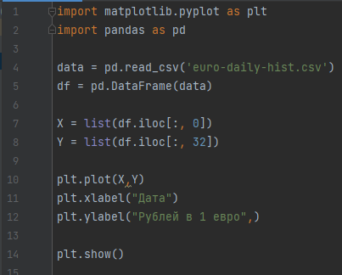

Код построения графика на основе исходного датасета. Демонстрируется зависимость рубля к евро (российский рубль — 32-й столбец в датасете)

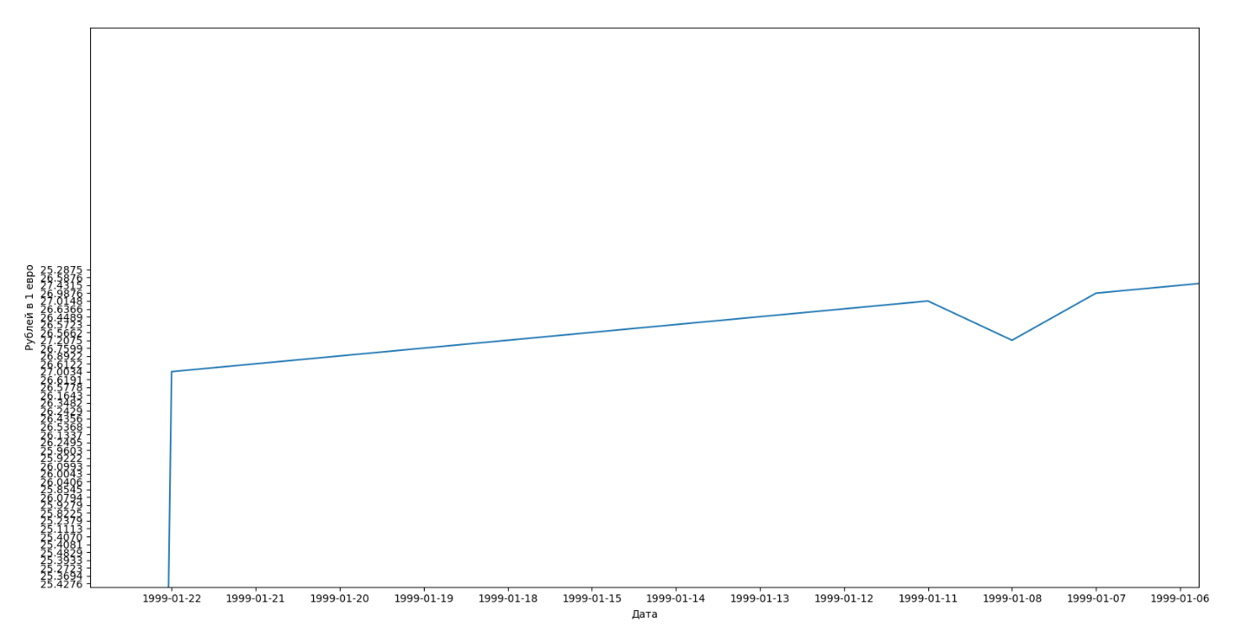

Скриншот построенного на основе данных графика: курс евро на период января 1999 г.

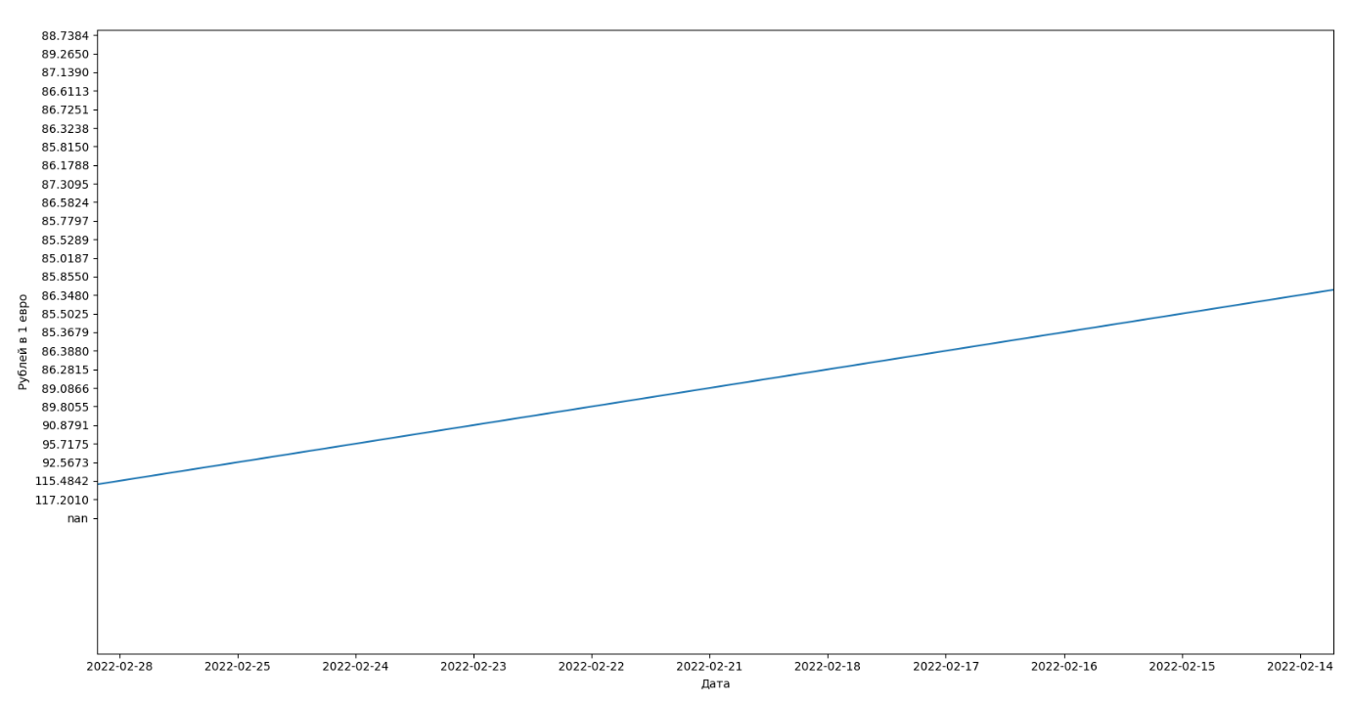

Скриншот построенного на основе данных графика: курс евро на период февраля 2022 г.

**Вывод:** исходный датасет, основанный на количественных данных, содержит необходимое количество информации для анализа изменения курсов валют и формирования прогнозов их изменений. Единственный существенный его недостаток — отсутствие показателей курса к рублю после февраля 2022, когда цена за 1 евро начала постоянно меняться из-за начала СВО и, как следствие, новых пакетов западных санкций в отношении РФ. Поэтому датасет в дальнейшем необходимо дополнить актуальными показателями цен.